Консультация для родителей

Подвижные игры для родителей   
с детьми 4-5 лет

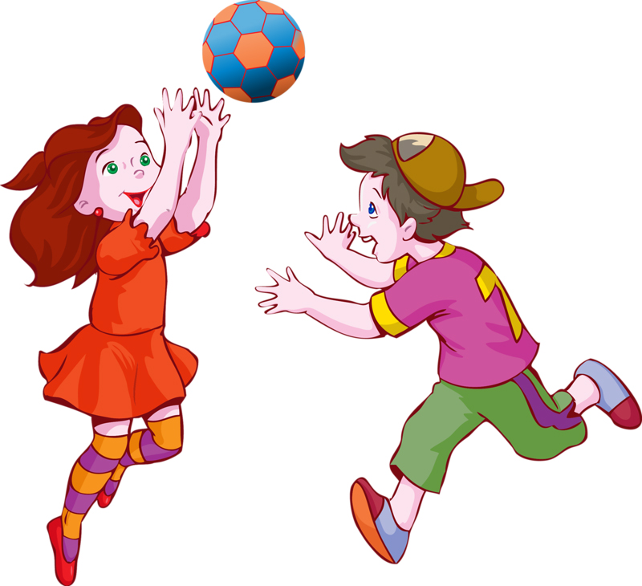

**Подвижные игры** в значительно большей степени, чем все другие формы физической культуры, соответствуют потребностям растущего организма в движении. Игра всегда связана с личной инициативой, творчеством, фантазией, вызывает эмоциональный подъем, отвечает всем законам развивающегося организма дошкольника, а потому всегда желанна. Она становится первой жизненной потребностью ребенка, к удовлетворению которой он сам очень стремится.

Играть или не играть? Сейчас многие дети не играют и родители не видят в этом ничего плохого. Они считают, что есть масса других полезных занятий, что важнее научить ребенка читать и считать, а игра – это пустое развлечение и играть вовсе не обязательно. Однако, в дошкольном возрасте именно игра – главная развивающая деятельность. Ни одно другое занятие в этом возрасте не способствует развитию так, как игра. Игра в дошкольном возрасте – главный способ познания мира. Через проигрывание разных сюжетов и ситуаций, ребенок начинает понимать отношения между людьми, правила этих отношений, разбираться в многообразном мире человеческих эмоций и желаний. Дошкольный возраст – это время игры. Играя, ребёнок начинает воображать, представлять, стремиться стать другим – умнее, сильнее, взрослее. Игра – это единственная деятельность, которая делает видимой для ребенка внутреннюю жизнь других. В результате формируется и собственный внутренний мир малыша, и понимание этого своего мира. В игре ребенок принимает на себя определенную роль, т.е. действует так, как должен поступать выбранный им персонаж. Таким образом, ребенок учится действовать в соответствии с определенными правилами, и добровольно (даже с удовольствием) подчинять свое поведение этим правилам. Эта способность просто необходима в дальнейшем, прежде всего в школе. В игре зарождается и развивается воображение, складываются представления ребёнка о добре и зле, красивом и некрасивом, хорошем и плохом. Очень полезны игры с предметами, игрушками (мячи, скакалки, обручи, флажки и т. п.). Игры воспитывают у детей необходимые им в школьной и дальнейшей жизни качества и прикладные навыки, развивают чувство коллективизма и дисциплинированности, умение владеть собой в самых разных ситуациях. В них наиболее полно раскрываются заложенные в ребенке личностные возможности. В играх между родителями и малышом возникает дружба, взаимопонимание, а это бывает не во всех семьях. Важно только на все последующие годы сохранить такие отношения. Они предотвратят многие неприятности и беды.

Дети в этом возрасте проявляют большой интерес к играм с динамичными движениями (бег, прыжки, упражнения в лазании, равновесии и т. д.). Им нравится догонять друг друга, убегать от водящего. Постепенно они начинают интересоваться результатами своих действий: попасть мячом в цель, легко перепрыгнуть через «ручеек». Увеличение их двигательных возможностей позволяет подбирать игры с разнообразными видами основных движений: с метанием («Кто дальше бросит?»), прыжками («Лягушка»), лазанием («Перелет птиц») и др. Однако не рекомендуют проводить игры со сложными видами движений (прыжки, лазание) до тех пор, пока дошкольники не овладеют ими. Вначале их учат правильно выполнять движение, а затем проводят игру, где это движение ведущее.

Значительная подвижность детей данного возраста, неумение экономно распределять свои силы требуют от взрослых внимательного отношения к регулированию нагрузки во время игры (чередование движений с кратковременным отдыхом). Даже небольшая пауза, во время которой происходит обмен впечатлениями об игре, дает возможность ребенку восстановить свои силы. Общая продолжительность подвижной игры для детей этой возрастной группы составляет не больше 8—10 минут.

Все подвижные игры в итоге направлены для того, что бы движения ребёнка сделать лёгкими, красивыми, уверенными. Воспитанный навык поведения в коллективе, общительность, умение подчинить своё поведение правилам игры — всё это отличает ребёнка, пришедшего из детского сада. Они становятся затейниками в классе, первыми помощниками учителей.

Мы предлагаем вам несколько подвижных игр, в которые вы можете поиграть с вашими детьми дома:

**«Пилоты»**

*Инвентарь:* 2 кегли (или 2 кубика) разных цветов.

Мама и ребенок становятся на противоположных концах комнаты, рядом с кеглями. Они – пилоты самолетов, находящихся на разных аэродромах. По команде мамы: «Готовим самолеты к полету!» они расходятся по комнате, останавливаются каждый у своего самолета, «наливают в банки керосин» (наклоняются), «заводят моторы» (вращают руками перед грудью) и «летят» (разводят руки в стороны и разбегаются по комнате в разных направлениях). Самолеты находятся в воздухе до тех пор, пока мама не скомандует «Самолеты на посадку!» После этого мама и ребенок должны быстро добежать до своих кеглей – «вернуться на свои аэродромы».

**«Чего не стало»**

*Инвентарь:* 10 игрушек небольшого размера (машинка, кубик, мячик, погремушка, матрешка, куколка, птичка и т. п.)

Соревнуются мама и ребенок. На столе перед ними стоят 6-10 игрушек. Мама и ребенок по очереди рассматривают их. Затем водящий предлагает игроку повернуться спиной и закрыть глаза, а сам в это время убирает или добавляет 2-3 игрушки. По команде водящего «Раз, два, три – смотри!» игрок открывает глаза и поворачивается лицом к столу. Он должен правильно ответить на вопросы водящего: «Какие игрушки исчезли? Больше стало игрушек или меньше? На сколько?» и т. п. Побеждает игрок, который во время игры был более внимательным.

**«Веселые мячи»**

*Инвентарь:* 2 резиновых мяча диаметром 18-20 см.

Мама и ребенок становятся на расстоянии 1,5 – 2 м друг от друга. В руках каждого из игроков по мячу. Мама читает стихотворение:

Мячик мой веселый

Прыгает и скачет

Я ладонью бью его,

Мячик мой не плачет!

Вверх подброшу мячик,

А потом поймаю.

Сможешь это повторить? –

Я сейчас не знаю.

И выполняет движения согласно тексту – ударяет мячом об пол, подбрасывает мяч вверх и ловит его. Затем мама предлагает ребенку повторить тоже самое.

*Примечания:*

*1)* Можно предложить ребенку выполнить следующие задания: подбросить мяч вверх и поймать его двумя руками; Подбросить мяч вверх и поймать его правой, затем левой рукой; ударить мяч об пол, хлопнуть в ладоши и затем поймать мяч.

*2)* По мере освоения ребенком движений рекомендуется подсчитывать количество пойманных мячей.

**«Прыгает – не прыгает»**

*Инвентарь:* картинки (10*10см) с изображением зверей, птиц и предметов.

Мама и ребенок становятся друг напротив друга на небольшом расстоянии. Мама называет птиц, зверей и предметы, которые «прыгают или не прыгают». Если она называет то, что прыгает (например лягушка), ребенок должен подпрыгнуть вверх на двух ногах; если назовет то, что не прыгает, ребенок должен присесть, опустить руки вниз, касаясь пола кончиками пальцев.. Объяснив ребенку правила игры, мама начинает произносить названия зверей, птиц и предметов, одновременно с этим показывая картинки.

Кенгуру (*Ребенок подпрыгивает)*

Мяч (*Ребенок подпрыгивает)*

Заяц (*Ребенок подпрыгивает)*

Медведь (*Ребенок приседает)*

Стол (*Ребенок приседает)*

Воробей (*Ребенок подпрыгивает)*

Телевизор (*Ребенок приседает)*

Лягушка (*Ребенок подпрыгивает)*

Дерево (*Ребенок приседает)*

Обезьянка (*Ребенок подпрыгивает)*

«Набрось кольцо»

*Инвентарь*: кольца, различные фигурки, на которые их надо набрасывать.

На полу (асфальте) проводят линию -это граница, с которой дети будут бросать кольцо. На расстоянии 1,5-2 м от нее ставится фигурка для набрасывания кольца (слон с поднятым хоботом, гусь с вытянутой шеей, носорог с выставленным рогом и т. п.) Взрослый показывает, как бросать кольцо - от себя, стараясь держать его в горизонтальном положении.

Далее дети пробуют набрасывать кольца самостоятельно. Взрослый при необходимости может помочь ребенку, направляя движение его руки.

«Поймай мяч»

*Инвентарь*: мяч небольшого размера.

Игра может проводиться по одному, двое или группами. Каждый из играющих детей передает мяч следующему, выполняя заранее условленные движения. Если кто-то из детей допускает ошибку, то выполняет движение снова.

Варианты движений.

1) Подбросить мяч вверх и поймать обеими руками, затем снова подбросить и успеть в это время хлопнуть в ладоши, затем поймать.

2) Стукнуть мячом о землю и поймать обеими руками, затем снова стукнуть и успеть в это время хлопнуть в ладоши, затем поймать.

3) Ударить мяч о стену на расстоянии 2-3 шагов и поймать его обеими руками.

4) Ударить мяч о стену, дать ему стукнуться о землю и отскочить от нее, затем поймать обеими руками, поочередно правой и левой рукой.

5) Ударять мяч о землю 4-5 раз каждой рукой по очереди.

**«Через ручеек»**

На площадке чертятся две линии на расстоянии 1,5 — 2метра одна от другой. На этом расстоянии рисуются камешки на определенном расстоянии друг от друга.

Играющие стоят у черты — на берегу ручейка, они должны перейти (перепрыгнуть) его по камешкам, не намочив ног. Те, кто оступился — намочил ноги, идут сушить их на солнышко — садятся на скамейку. Затем снова включаются в игру.

***Памятка с советами по проведению игр.***

**Правило первое**: при организации подвижных игр с детьми, стоит, помнить, что игра должна нравиться ребенку, доставлять ему радость, быть интересной, доступной (по возрасту и возможностям).

**Правило второе**: игра не должна включать даже малейшую возможность риска, что будет угрожать  здоровью  ваших детей. Но и совсем упрощать  правила игр не следует.  Она  требует чувства меры и осторожности и не должна быть излишне азартной, унижать достоинства играющих.

**Правило третье**: основа игры - добровольность. Введение в мир детской игры, развивающих и обучающих элементов  должно быть естественным и желанным. Учитесь играть вместе с детьми, незаметно и постепенно предлагая свои варианты какого-то интересного дела.

**Правило четвертое**: играйте, радуйтесь открытиям и победам. Не ждите от ребенка быстрых и лучших результатов. Не торопите ребенка, проявите  свое терпение. Наслаждайтесь счастливыми минутами и часами, что вы проводите со своим ребенком. Играйте, радуйтесь их победам.

**Правило пятое**: поддерживайте активный, творческий подход к игре. Дети  очень большие выдумщики. Они вносят в игру свои правила, усложняют или упрощают содержание и правила  игры. Но нельзя превращать игру  в уступку ребенку, по принципу «чем бы дитя не тешилось».

Игра - это одно из комплексных средств воспитания: она направлена на всестороннюю физическую подготовленность (через непосредственное овладение основами движения и сложных действий в изменяющихся условиях коллективной деятельности, совершенствование функций организма, черт характера играющих). Способствуют общему  укреплению организма ребенка и помогают в решении задач воспитательного, образовательного и развивающего характера.

Очень хочется еще добавить, что некоторые мамы, которые заботятся о чистоте красивого наряда ребенка, но совсем не беспокоятся при этом, что они ограничивают своих детей в движении, а значит – в развитии. Двигаться ребенку просто жизненно необходимо, а вот обеспечить безопасность этих самых движений -  это очень важно.

Надеемся, что вы, уважаемые родители, считаете, что подвижные игры очень важны для здоровья и воспитания наших детей.